|  |  |
| --- | --- |
| Pope Francis made a speech in G7 summit  ローマ教皇フランシス、G7サミットでスピーチ　　　　　　　　　　　　　　　　　　［2024年7月第２週］ |  |
| ［A］　This June, Pope Francis made a speech at the G7 Italy Summit.  ★音読チェック( ) | |
| ［B］ Who is Pope?　―　He is the leader of the Catholic Church.  ★音読チェック( ) | |
| ［C］ He lives in the Vatican City.  Vatican City is the smallest country in the world. 　　　　　　　　　　　　　　　★音読チェック( ) | |
| ［D］ At the G7 summit, he said, “AI technology is useful but dangerous.  We need to control it carefully.”　 　　　　　　　　　　　　　　　　　　　　　　　　　　　　　　　　★音読チェック( ) | |
| ［E］　In March 2023, deepfake images of Pope Francis went viral.  In the photos, he is wearing a white puffer jacket.  The photos looked real, but were fake. 　　　　　　　　　　　　　　　　　　　　　　　★音読チェック( ) | |

Popeローマ教皇　　　　　Catholic Churchカトリック教会（キリスト教の宗派の一つ）　　　　AI人工知能

useful役に立つ　　　　dangerous危険な・危ない　　 control管理する　　　　carefully気をつけて・慎重に

image画像　　　　　go viralあっという間に拡散する　　　　puffer jacketダウンジャケット

Q1　　Where was the G7 summit held this year?　 　- In ( 　　 ).

(今年のG7サミットは、どこで行われましたか？)

Q2 ローマ教皇は、どんな宗教のリーダーですか？　　　　　- ( )

Q3 ローマ教皇は、何という名前の国のリーダーですか？　　- ( )

Q4 Which is bigger, the Vatican City or Tokyo Disney Land? - ( )

Q5 ローマ教皇は、G7サミットのスピーチで、AI（人工知能）について何と言いましたか。

　　　　　「AIは（　　　　　　　　　　　　　　　　　）だけれど、（　　　　　　　　　　　　　　　　　　　　　　　　　　　　　　　）ので、

　　　　　　私達は（　　　　　　　　　　　　　　　　　　　　　　　　　　　　　　　　　　　　　　　　　　　　　　　　　　　　　　　　　）」

Q6　　昨年3月、ローマ教皇の偽（にせ）画像がインターネットで回ってしまいました。それは、どのような画像でしたか。

　　　　　―　ローマ教皇が（　　　　　　　　　　　　　　　　　　　　　　　　　　　　　　　　　　　　　　　　　　　　　　　　　　　　　　）を着ている画像

|  |
| --- |
| ［F］　Pope Francis is from Argentina.  He came to Japan in 2019. 　　　　　　　　　　　　　　　　　　　　　　　　　　　　　　　　　　　　　　　★音読チェック( ) |

Q7　　Where is Pope Francis from? - He is from ( ). □地図で場所をチェック

Q8 Has he ever come to Japan? - ( ).

◆ローマ教皇クイズ◆

Q1 What color is his hat? ( )

Q2 What kind of pendant does he usually wear? ( )

Q3　　Pope Francis can speak French, Italian, Latin, Portuguese and Spanish.

Which is his first language? ( )

★Hint: Where is he from?

【今日のニュースの感想、または、新しく知った豆知識を書きましょう！】

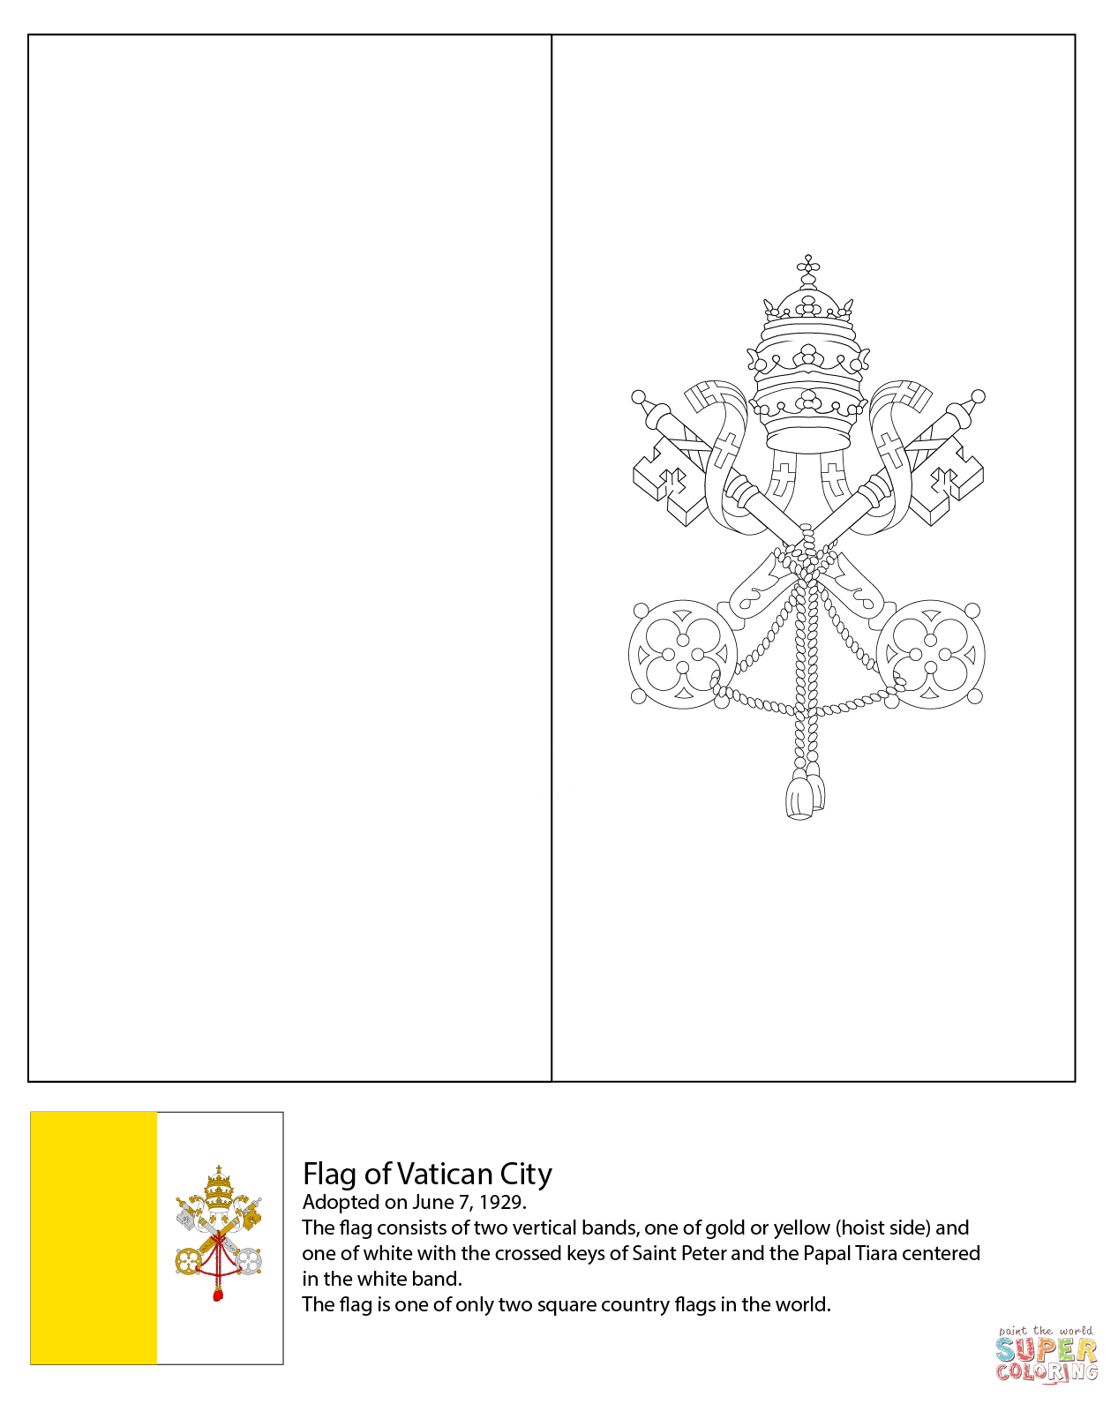 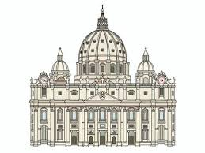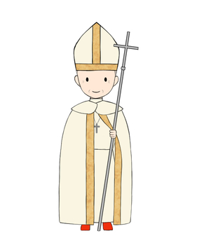

ぬりえウェブサイト　<https://www.supercoloring.com/ja>

イラストウェブサイト　　　<https://www.ac-illust.com/>